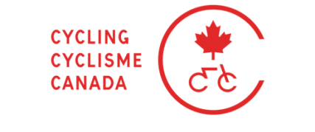
FINAL NATIONAL TEAM SELECTION NOTICE
ANNONCE DE SÉLECTION DE L’ÉQUIPE NATIONALE FINALE
EVENTS/ÉPREUVES:
Apeldoorn the Next Generation International (Junior)|Jan. 10-12, 2026|NED
Apeldoorn l'internationale de nouvelle génération (junior)|10-12 janvier 2026|NED
ENDURANCE
WOMEN/FEMMES | Selection priority / Priorité de séleCtion
MALOIS Élodie | 2
GOYETTE Jade | 3
TESSIER Émilie | 4
MEN/HOMMES | Selection priority / Priorité de séleCtion
MCLEAN James | 2
VIGLIOTTI Cohen | 2
PAYNE Matthew | 2
SCOTT BOURIS Amos | 4
Alternate/Remplaçant:
VEILLEUX Charles-Alexandre | 5

SPRINT
WOMEN/FEMMES | Selection priority / Priorité de séleCtion
MAGLEO Madeline | 5
MEN/HOMMES | Selection priority / Priorité de séleCtion
DREWITT Sheldon | 2
POLLOCK West | 2

Decision-making authority/pouvoir décisionel:
- National Team Coach Panel/comité d’entraîneurs de l’équipe nationale:
o Phil Abbott, Franck Durivaux
- Scott Kelly – Chief Sport Officer/Chef du sport

Athletes informed on Nov. 26, 2025 / Athlètes informés le 26 novembre 2025

